Communiqué de presse du 20 aout 2018

Venue de Dany Laferrière le 5 septembre à Biscarrosse en avant-première du festival de cinéma québécois des grands lacs à Biscarrosse

Le 5 septembre 2018 Dany Laferrière académicien français, québécois d’origine haïtienne sera présent à 18 heures à la médiathèque de Biscarrosse où il nous présentera son dernier livre :

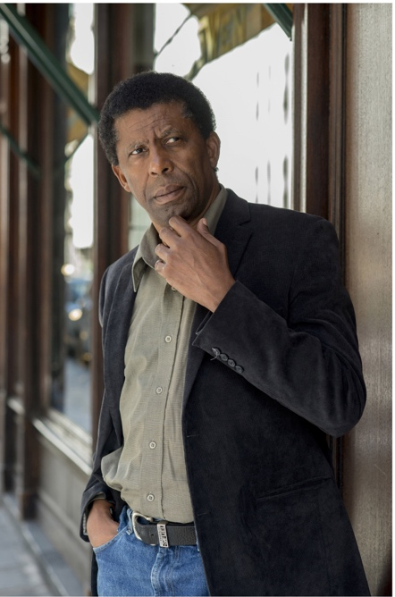
Autoportrait de Paris avec chat (2018 édition Grasset) :
https://www.grasset.fr/autoportrait-de-paris-avec-chat-9782246815839

Lors de cet entretien nous aurons l’occasion d’échanger avec Dany Laferrière sur l’ensemble de son œuvre et sur son parcours qui l’a amené de Port au Prince(Haïti) jusqu’à l’académie française au siège numéro 2 occupé en son temps par Montesquieu. A la suite de cette échange Dany Laferrière dédicacera ses livres proposés par la librairie La Veillée de Biscarrosse.

Dans le cadre du festival de cinéma québécois de Biscarrosse qui aura lieu du 17 au 22 octobre 2018 il sera aussi organisé une projection du film de Dany Laferrière: « Comment conquérir l’Amérique en une nuit » au cinéma Le Renoir (Biscarrosse) à 20h30. Lors de cette projection sera annoncé le programme du festival. Après la projection Dany Laferrière échangera avec le public sur son film.

Contact presse :
Bertrand Fajnzilberg, 06 71 64 45 78, cinemaetsociete@orange.fr

